’s-Hertogenbosch
Brabantlaan 1

Kadastraal : ’s-Hertogenbosch, S-0245  Monumentnr. : SOM0534  Huidige functie : provinciehuis | Bouwjaar : 1971 (opening)  Architect : H.A. Maaskant  Oorspr.functie : provinciehuis

Verbouwingen : 1995 (uitbreiding met nieuwe kantoorvleugel)
Archief : Gemeente ’s-Hertogenbosch, afdeling BAM
Datum document: 16-09-2009

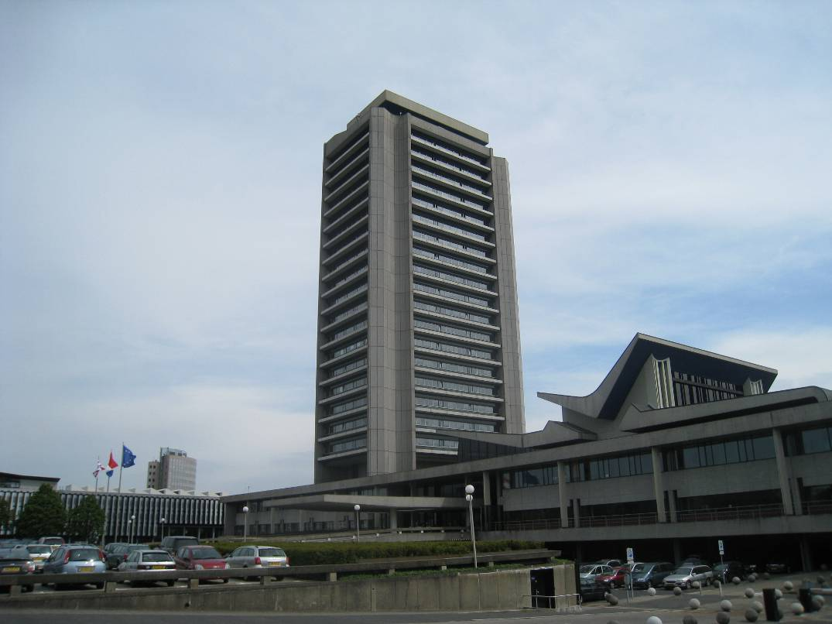

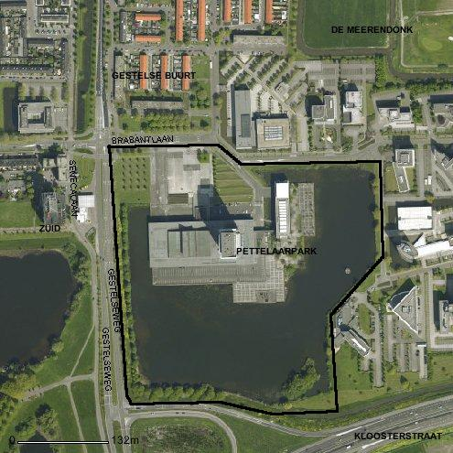

globale aanduiding van het perceel
Context
(Bouw)historie:
Het Provinciehuis aan de Brabantlaan 1 behoort tot de meest in het oog vallende gebouwen Bossche gebouwen uit de naoorlogse periode. Als een voorbeeld van modern-functionalistische bouwkunst naar een ontwerp van de vooraanstaande Rotterdamse architect Hugh A. Maaskant (1907-1977) heeft dit bouwwerk inmiddels een vermaarde reputatie. Al op grote afstand valt het aan de zuidelijke rand van de stad gelegen gebouw op, waar het welhaast een baken vormt binnen het stadssilhouet. Op 12 november 1971 verrichtte koningin Juliana de feestelijke opening en sindsdien is hier het bestuurlijk centrum van de provincie Noord-Brabant gevestigd.

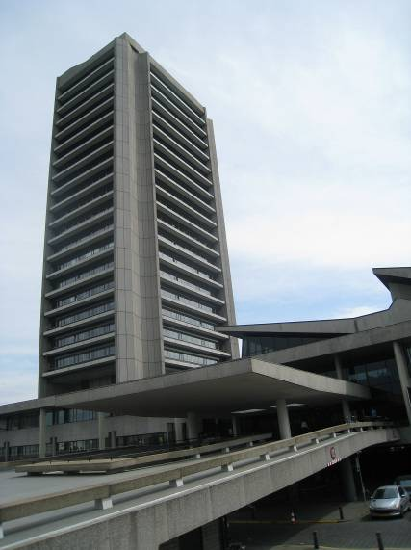

Architect H.A. Maaskant speelde vooral tijdens de Wederopbouw een grote rol, tot 1955 in samenwerking met Willem van Tijen. Tot hun gezamenlijke oeuvre behoort onder meer het bekende Groothandelsgebouw aan het stationsplein te Rotterdam (1949-1953). Van na ’55 dateren de ontwerpen die Maaskant tekende voor de Scheveningse Pier (1955-1962 in samenwerking met Dick C. Apon en D. Dijk) alsmede de Euromast uit 1958-1960.
Het Bossche Provinciehuis – dat mag worden gezien als de kroon op de loopbaan van Maaskant – is niet zonder slag of stoot tot stand gekomen. Al in de vroege jaren 1950 was het duidelijk dat de oude behuizing van het provinciaal bestuur in de binnenstad niet meer voldeed. Vandaar dat in 1952 een prijsvraag is uitgeschreven voor een nieuw onderkomen, waarop onder meer door architect Maaskant werd ingeschreven. Zijn ontwerp werd uitgekozen, maar vooralsnog was er geen algemene overeenstemming over de locatie. De aanvankelijke locatie in de binnenstad werd afgewezen omdat dit tezeer een aantasting zou vormen van het door de Sint Jan gedomineerde stadssilhouet. Uiteindelijk kwam de keus te liggen op een terrein in de nieuwe wijk Zuid langs de rand van de stad, waar men jarenlang bezig is geweest met de bouw.

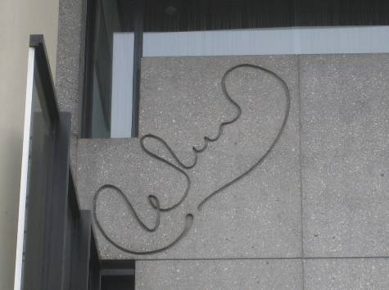
Signatuur van H.A. Maaskant (voorgevel).

Maaskant wordt ook wel de ‘architect van het grote gebaar’ genoemd. Hij zette het Provinciehuis op als een groot en monumentaal gebouw met de nadruk op moderne materialen als glas, staal en beton. Inwendig paste hij ‘eerlijke materialen’ zoals natuursteen alsook wol en leer toe. Het functionalistische karakter blijkt onder meer uit de opzet volgens het vooral vanaf de jaren zestig zeer populaire ‘breedvoetmodel’, met een tweelaags onderbouw waarin de publieksruimtes zijn ondergebracht en een hoog daaruit oprijzende toren met de werkkamers van de ambtenaren. De vertrekken van de Commissaris van de Koningin zijn aan de achterzijde van de onderbouw herkenbaar aan het hier gesitueerde balkon.

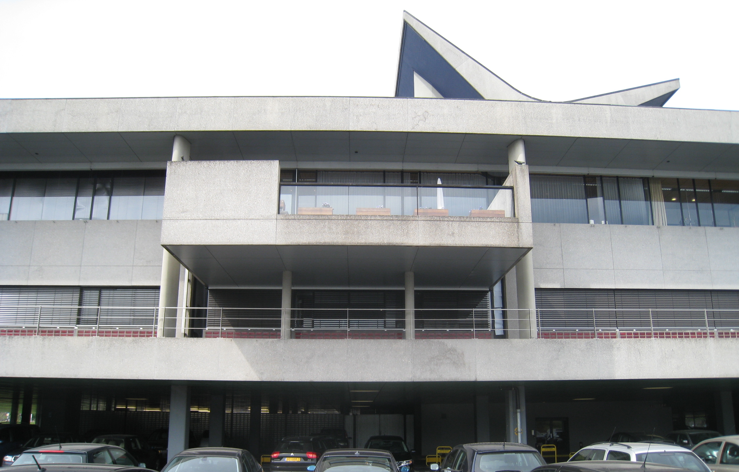

Verder is ook de Statenzaal al meteen aan de buitenzijde herkenbaar. Dit door een vleugelvormig dak gekenmerkte bouwdeel lijkt zich haast zwevend vanuit de onderbouw te presenteren en is in de grote publiekshal van het gebouw via een brede trap bereikbaar. De beroemde en in brons uitgevoerde ‘dikke deur’ van de beeldhouwer Toon Slegers (1929-2004) – één van de vele kunstwerken in het gebouw – leidt de bezoeker naar deze vergaderzaal.

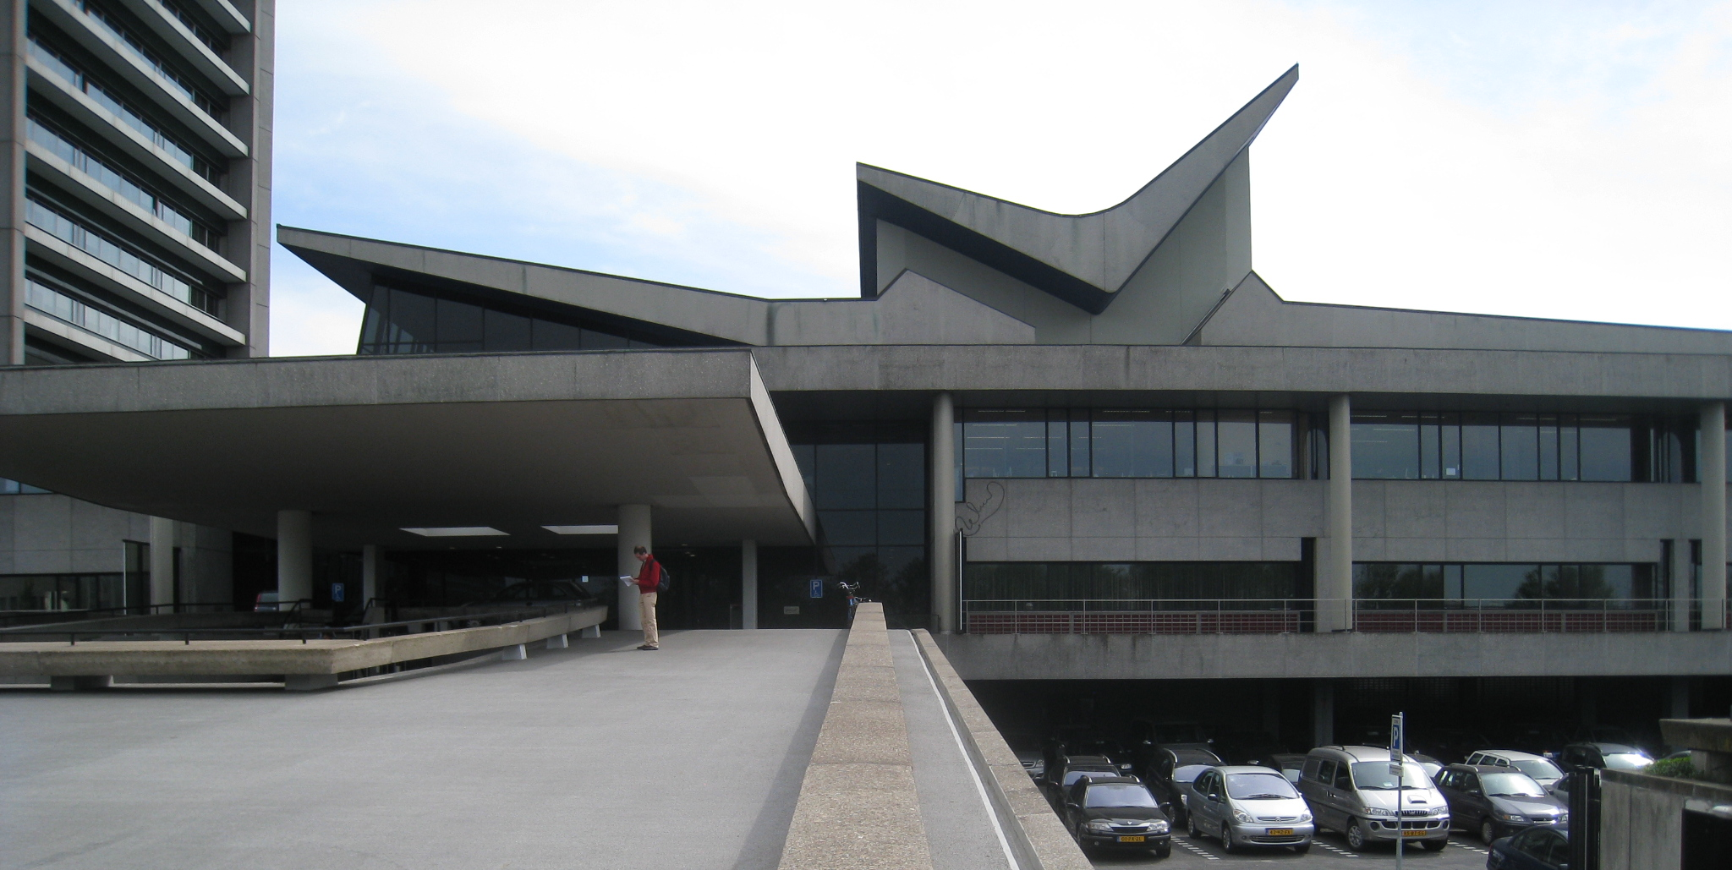

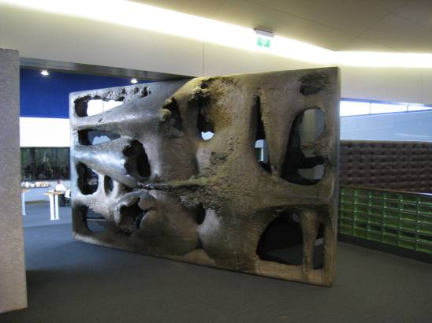

In het Provinciehuis is reeds bij de opening een groot aantal kunstwerken opgenomen, met de nadruk op textiele kunst. Tal van moderne wandkleden sieren dan ook de diverse voor het publiek bestemde ruimtes.

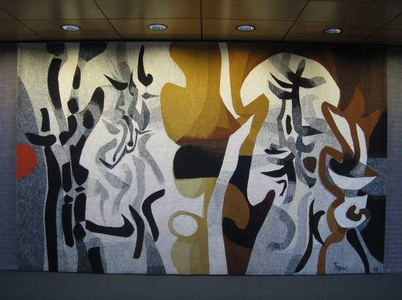

Zoals al bleek uit de ‘dikke deur’ zijn er evenwel ook kunstwerken in andere materialen te vinden, zoals brons- en glasplastieken, schilderkunst enz. Tot de in de architectuur geïntegreerde monumentale kunst behoren onder meer de in glasapplicatie uitgevoerde wandstroken (Frans Jacobs/Joop van den Broek) en verschillende bronzen deurgrepen (Harry van de Thillart). Op het voorplein staan enkele figuratieve bronsplastieken.

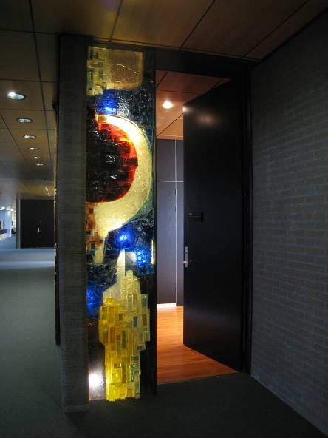

Van een opmerkelijk karakter zijn de in de publiekshal gesitueerde telefooncabines en de toiletsecties. Hier werkte Maaskant met materialen als marmer, grindbeton en glas. De damestoiletsectie is er zelfs voorzien van een spiegelwand met kaptafels.

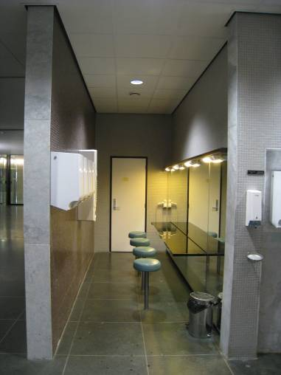
Ligging:
Het Provinciehuis is aan de zuidrand van ’s-Hertogenbosch gesitueerd, direct ten noorden van de A2. Hier bevindt het bouwwerk zich op een door parkeerterreinen, groenstroken en een ruime vijver gekenmerkt terrein langs de zuidzijde van de Brabantlaan. Deze straat ligt in het verlengde van de in westelijke richting naar de Bossche binnenstad leidende Pettelaarseweg. Direct ten westen van het Provinciehuis ligt de Gestelseweg die tezamen met de Pettelaarseweg en de Brabantlaan een kruispunt vormt. De rondom het Provinciehuis gelegen vijver maakt deel uit van de Zuiderplas. Het gebouw is met de hoofdingang op de Brabantlaan gericht.

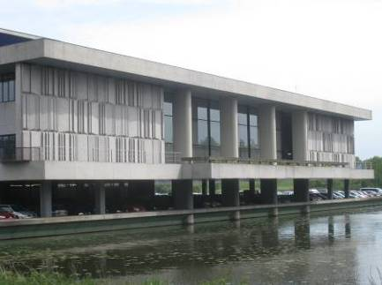

Beschrijving

Algemeen (hoofdvorm, kap):
Het bouwwerk heeft een rechthoekige plattegrond en bestaat uit een tweelaags onderbouw en een hieruit oprijzende 23 verdiepingen hoge toren met werkkamers. Onder de onderbouw bevindt zich een parkeergarage. De werktoren sluit asymmetrisch op de onderbouw aan. Ten westen van de werktoren rijst de van een ‘vleugeldak’ met geknikte hellingen voorziene Statenzaal uit de bouwmassa op. De overige bouwdelen hebben platte daken.

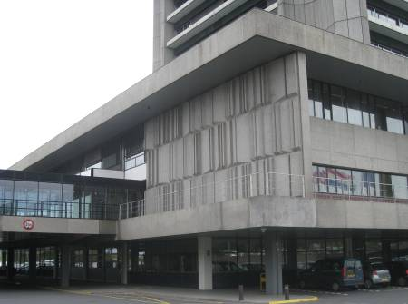
Het gebouw is opgetrokken in de vorm van een betonskelet met deels in het zicht gelaten pijlers alsmede met betonplaten bedekte gevelvelden. De ramen en deuren werden in staal uitgevoerd (vernieuwing in afwijkend materiaal bij renovatie).

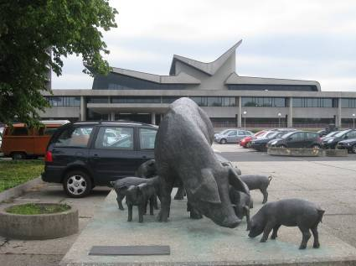

Voorgevel:
Aan de voorzijde (noordkant) wordt de onderbouw vooral bepaald door het heldere onderscheid tussen de open parkeergarage en de uit twee bouwlagen bestaande bovenverdiepingen. De twee bouwlagen wijken terug en worden voorafgegaan door ononderbroken doorlopende betonpijlers tussen een betonnen loopgang en dito dakoverstek. Aaneengesloten vensterreeksen voorzien beide bouwlagen van daglicht en worden halverwege het gebouw onderbroken door een brede ingangspartij. Een hoge en brede toegangstrap leidt er naar een aan de ingangspartij voorafgaand en welhaast pleinachtig bordes dat wordt overhuifd door een op betonpijlers steunende luifel met een deels hellende onderzijde. Bordes en luifel ‘schuiven’ in het gebouw en reiken tot aan de langs beide bouwlagen doorgestoken vensters van de publiekshal.

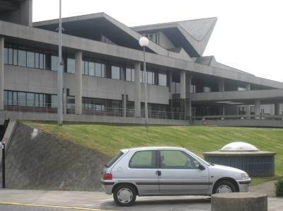

Zijgevels:
Langs de korte zijden (oost- en westkant) worden de brede kaders van genoemde loopgangen en dakoverstekken voortgezet. Hier vallen evenwel de in sierbeton uitgevoerde gevelpanelen op, doorlopende langs beide bouwlagen. Deze blinde gevelvelden flankeren de hoge glasvensters die aan de oostkant van het gebouw het restaurant van daglicht voorzien en aan de westkant de zogeheten Boîs-le-Duc zaal. Aan de oostzijde sluit hierop een later gerealiseerd verbindingslid aan, dat het Provinciehuis met de naastgelegen kantoorvleugel uit 1995 verbindt.

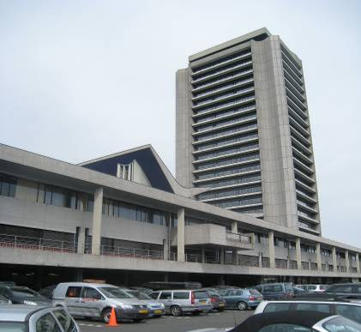

Achtergevel:
De achtergevel (zuidkant) is vergelijkbaar als de voorgevel maar dan zonder de ingangspartij met bordes. In plaats daarvan valt hier ongeveer halverwege het gebouw een langs de tweede bouwlaag gelegen, uitkragend balkon op. Het balkon heeft een asymmetrische betonnen borstwering waarin een in glas en staal uitgevoerd hekwerk is uitgespaard.

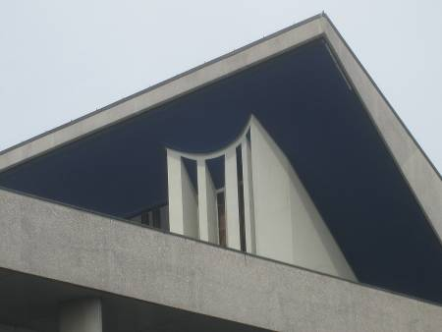

Statenzaal:
De uit de onderbouw oprijzende Statenzaal wordt vooral gekenmerkt door voornoemd vleugeldak waarvan de dakhellingen verspringen en met koper zijn bekleed (roeven). Hoekpenanten met een concave voorzijde waarin verticale sleuven zijn uitgespaard flankeren er hoge lichtvensters. Het vleugeldak wordt zowel aan de oost- als de westzijde op een lager niveau voortgezet en markeert er de ligging van de Boîs-le-Duc zaal en de publiekshal.

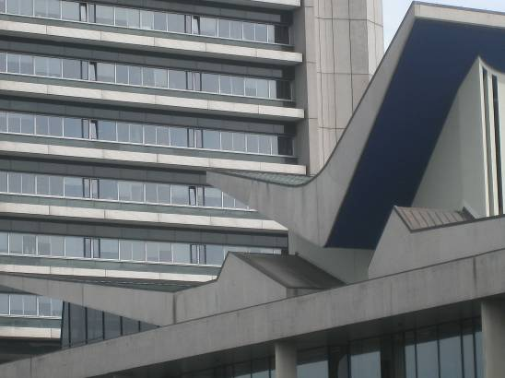

Werktoren:
Karakteristiek voor dit bouwdeel zijn de eveneens concaaf gebogen hoekpenanten. Ze omklemmen de ononderbroken vensterreeksen die aan alle vier de zijden van de toren de diverse verdiepingen van daglicht voorzien. Voor onderhoudswerkzaamheden bestemde betonnen loopgangen met hekwerken gaan aan deze terugwijkende reeksen vooraf, met het effect van een betonnen schoepenreeks. Een terugwijkende bouwlaag vormt de bekroning van de toren.

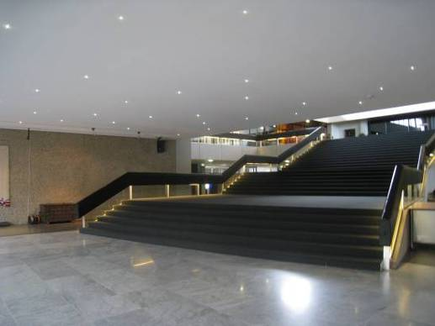

Ruimtelijke indeling:
Op de hoofdingang sluit een ruime publiekshal aan welke langs beide bouwlagen is doorgestoken. Hier leidt een brede trap naar de in het hart van het gebouw gelegen Statenzaal. De rondom gelegen werkruimtes zijn bereikbaar via gangen, met langs de zuidzijde van de publiekshal de kamers van de Commissaris van de Koningin. Aan de oostzijde van de onderbouw is een restaurant gesitueerd, grenzende aan de liftcabines die naar de diverse verdiepingen in de werktoren leiden. Ten westen van de Statenzaal bevindt zich de Boîs-le-Duc zaal.

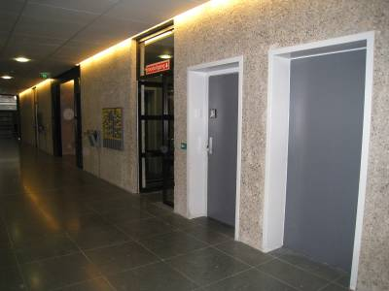

Interieurelementen
Het interieur wordt onder meer gekenmerkt door het deels in het zicht gelaten betonskelet, deels gemetselde en deels betonnen wanden. Gevarieerde wandafwerkingen, waaronder grof behakt beton, grindbeton enz. Afgeronde hoekpartijen vormen een Leitmotiv in het gebouw.

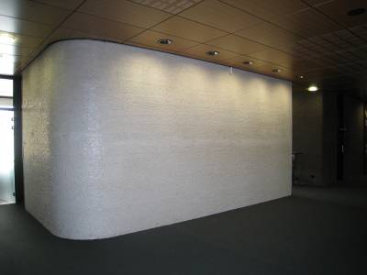

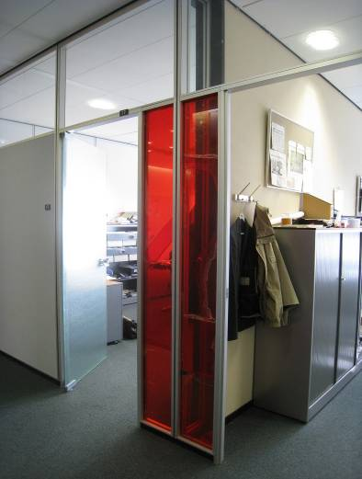
Vlakhouten binnendeuren in stalen lijsten. Binnen de werktoren zijn de kamers toegankelijk via geprefabriceerde puien, waarin kleurige glasstroken zijn opgenomen.

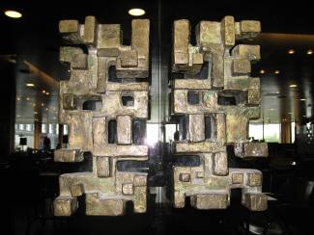

In de ruimtes (waaronder het restaurant) en langs de kamers van de Commissaris van de Koningin bevinden zich bijzondere motieven zoals bronzen deurgrepen en in kleurige glasapplicatie uitgevoerde lichtstroken.

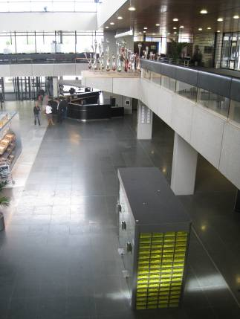

De vloeren van de grote publiekshal bestaan uit marmer. Rondom de hal lopen gangen en balkons die aansluiten op voornoemde toegangstrap naar de Statenzaal. De trap en de loopgangen zijn voorzien van forse hekwerken/borstweringen met een leren bekleding.

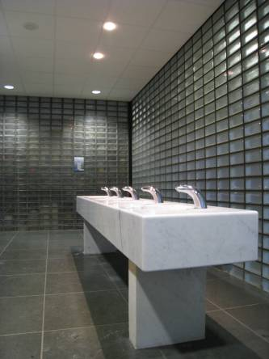
In de publiekshal zijn afzonderlijke toilet- en telefooncabines gesitueerd. Ze zijn uitgevoerd in glasblokken, mozaïektegeltjes en marmer. Binnen de damestoiletsectie valt onder meer de spiegelwand met kaptafels op.

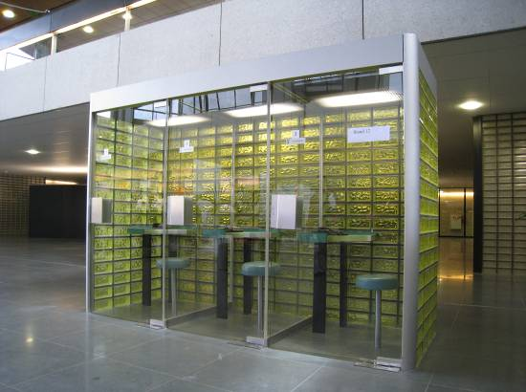

De Statenzaal is bereikbaar via de in brons uitgevoerde ‘dikke deur’. In deze zaal bevinden zich deels in grindbeton deels in betonnen sierblokken (diamantkoppen) uitgevoerde wanden. De geknikte vorm van het vleugeldak is hier ook aan de binnenzijde van de zaal zichtbaar.

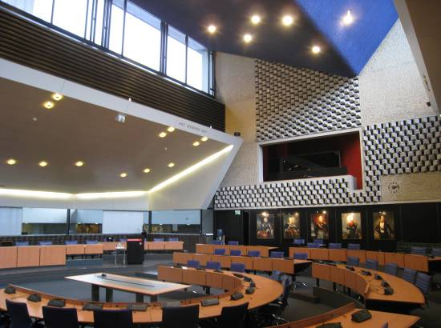

Erf, bijgebouwen, diversen:
Het gebouw is gelegen op een ruim terrein dat voor een groot deel is ingevuld als een parkeerterrein. Er zijn evenwel ook nog enige groenstroken en langs de zuid- en oostkant sluit het complex aan op het water van de Zuiderplas. Aan de oostzijde is voornoemde uit 1995 daterende kantoorvleugel gesitueerd. Deze valt buiten de bescherming van de Monumentenverordening.

Kunstcollectie:
Het Provinciehuis is zowel aan de binnen- als de buitenzijde voorzien van een uitgebreide kunstcollectie die vanaf de opening in 1971 tot stand is gekomen. Deze collectie heeft een zeer gevarieerd karakter en vertegenwoordigt tal van technieken, waaronder textielkunst, brons- en glasplastieken enz. De werken zijn overwegend abstract vormgegeven. Ze bevinden zich in hoofdzaak in de publieksruimtes. Op het voorterrein staan enkele figuratieve bronsplastieken. Voor een overzicht wordt hier verwezen naar onderstaande literatuurlijst.

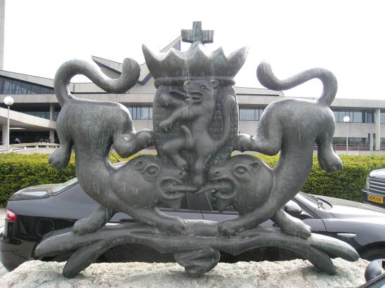
Provinciewapen, Niel Steenbergen 1971.

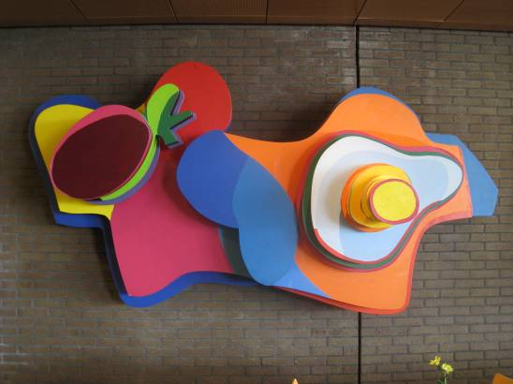
Beschilderd reliëf, Karel Appel.

Literatuur/bronnen:
Beks, M. & Sipman, T., Een harnas met een zachte voering. Wandkleden en andere kunstwerken in het Provinciehuis van Noord-Brabant, ’s-Hertogenbosch 1983
Boot, C., Ruimte voor kunst in het Brabantse provinciehuis, (uitgave provincie Noord-Brabant), ’s-Hertogenbosch 1994
Fluks, M. e.a., Architect H.A. Maaskant 1907-1977, Amsterdam 1983
Klaverdijk, J. e.a., Van Appel tot Zofia. De kunstcollectie in en om het provinciehuis, (uitgave provincie Noord-Brabant), ’s-Hertogenbosch 2009²
Provoost, M., Hugh Maaskant. Architect van de vooruitgang, Rotterdam 2003
Vos, A. (red.), ’s-Hertogenbosch. De geschiedenis van een Brabantse stad 1629-1990, Zwolle/’s-Hertogenbosch 1997

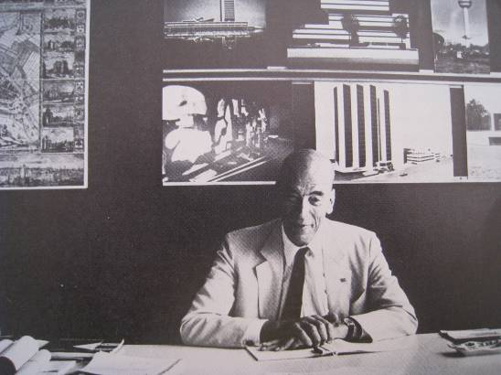
Architect H. A. Maaskant (uit: Fluks 1983).
Motivering voor plaatsing op de gemeentelijke monumentenlijst

1. Architectonische en stedenbouwkundige waarden
Het Provinciehuis aan de Brabantlaan 1 in ’s-Hertogenbosch heeft stedenbouwkundige waarde vanwege de samenhang met de historische gebouwde omgeving die voor een groot deel dateert uit het derde kwart van de 20ste eeuw. Hier is het aan de rand van de stad en langs de A2 gelegen gebouw reeds op grote afstand een sterk in het oog vallende blikvanger. Vooral door de hoge werktoren en het markante vleugeldak van de Statenzaal vormt het Provinciehuis een focuspunt met belangrijke oriëntatiewaarde. Het object is een wezenlijk onderdeel van het Bossche stadssilhouet. Tezamen met de rondomliggende vijver en enkele op het voorterrein gelegen bronsplastieken is er sprake van een waardevol ensemble. De vijver vormt een wezenlijke eenheid met het gebouw waarvan de massa aan diverse zijden in het water wordt weerspiegeld.

2. Bouw- en/of kunsthistorische waarden
Het in 1971 voltooide bouwwerk behoort tot de belangrijkste ontwerpen van de vermaarde Rotterdamse architect H.A. Maaskant en geldt als ‘de kroon op zijn werk’. Maaskant is bekend van diverse spraakmakende ontwerpen van landelijke betekenis. Door de functionalistische vormgeving en de zorgvuldige detaillering geeft het object zowel in- als uitwendig een heldere indruk van het oeuvre van deze architect. Van een bijzondere betekenis is onder meer de in het hart van het gebouw gelegen Statenzaal. Opmerkelijke onderdelen zoals de in diverse materialen uitgevoerde telefoon- en toiletsecties geven aan het gebouw een uniek karakter. Van hoogstaande kunsthistorische waarde is de vanaf 1971 in het gebouw tot stand gebrachte kunstcollectie met speciaal voor het Provinciehuis vervaardigde objecten.

3. Cultuurhistorische waarden
Het gebouw heeft cultuurhistorische waarde door zijn betekenis als het Provinciehuis van de provincie Noord-Brabant. Het als een vervanging van de vroegere locatie in de Bossche binnenstad tot stand gekomen bouwwerk illustreert de historische ontwikkelingen van het Brabantse provinciebestuur. Door de opzet met een voor de openbare en representatieve functies bestemde onderbouw en een hoge werktoren weerspiegelt het ontwerp de contemporaine ideeën over overheidsarchitectuur. De nadruk die is gelegd op de reeds vanaf de openbare weg herkenbare Statenzaal met vleugeldak accentueert de belangrijke symbolische waarde van dit onderdeel als een ‘kloppend hart van de democratie’. De zorgvuldige detaillering die inwendig onder meer blijkt uit de verschillende afwerkingstechnieken en materiaalkeuzes geeft een helder beeld van de ideeën omtrent representatie in de bouwperiode. Mede door de hoogwaardige en door verschillende instellingen en overheidslichamen bijeengebrachte kunstcollectie vormt het Provinciehuis een belangrijk symbool voor de Brabantse identiteit.

Het object Brabantlaan 1, bestaande uit het Provinciehuis van Noord-Brabant uit 1971 met de bijbehorende kunstcollectie, is op basis van bovenstaande criteria beschermenswaardig als gemeentelijk monument in de gemeente ‘s-Hertogenbosch

